17-23 mei 2021
17 mei
Dit schilderij zag ik in jouw boek eergisteren en liet het je ook zien. Helaas vond ik via Pinterest slechts een afbeelding met bleke kleuren waardoor het kracht verliest. De reproductie in jouw boek was heel wat beter. Zoek het maar daar op. Ik ben geraakt door de oude armen en handen van de vrouw in het blauw., die al het hele leven lang dienstbaar hebben gearbeid.
A. Plastov, Collecting potatoes.

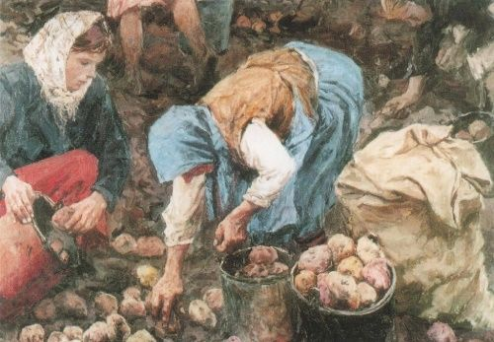
18 mei
Wel toepasselijk dit uiterst kleurrijke schilderij van Kandinsky een van de oprichters van Der Blaue Reiter. Tussen twee monumentale bomen, de een vlammend rood en de ander zonnig geel, zie je een blauwe berg. Samen zijn het de drie primaire kleuren. Op de voorgrond drie witte paarden met drie ruiters een beetje steigerend. De witte paarden steken duidelijk af tegen het blauw van de berg. Intens geschilderd.
Wassily Kandinski (1866-1944), Bleu Mountain

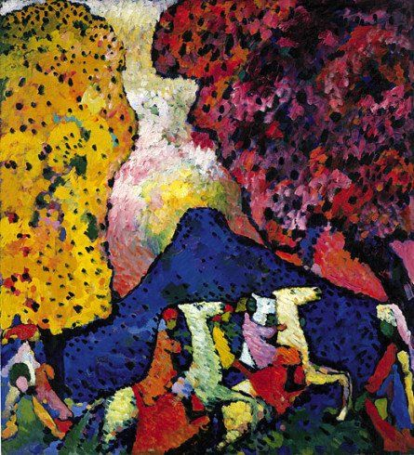

19 mei
Hier zie je een voorbeeld van hoe Piet Mondriaan steeds meer de grondstructuur van een een boom tracht weer te geven.
Hij is als tamelijk realistisch schilder begonnen, vooral van afzonderlijke bloemen. je hebt zeker 1x en ik denk wel 2x keer een subtiel geschilderde bloem in een glas 's morgens toegezonden gekregen. Langzaam vervagen de precieze detail in zijn werk, vooral wat betreft landschappen en ook van bijvoorbeeld afzonderlijke elementen zoals van de boom. Dat worden dan meer schematische vlakken waar de kleuren vooral spreken' en ook dat wordt uiteindelijk losgelaten en blijven structuren en contouren over zoals hier. De boom is zeker nog herkenbaar. Later gaat hij nog verder zoals bekend. kabbalistisch zou ik zeggen dat hij de 'grondboom', de blauwdruk van alle bomen, wilt zoeken, maar dat is slechts mijn veronderstelling. Als hij naar het echt vierkantige en rechthoekige mathematische gaat, weet hij mij minder te boeien., dan mis ik 'leven'. Maar dit schilderij vind ik 'geweldig', krachtig en vol 'ziel'.

Piet Mondriaan.

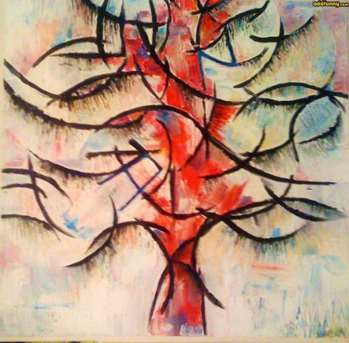
20 mei
Dürer schilderde dit 550 jaar geleden. Hij was zeker tot verbeelding in staat en kon abstract schilderen. Hij was zeker niet opgesloten in de kerkelijke eisen over hoe geschilderd moest worden . Ik las ergens en eens dat die tamelijk dwingend waren. Daarom denk ik dat Dürer een vrije geest was begiftigd bovendien met uitzonderlijke beeldende talenten.

Heavenly Body in the Night Sky - Albrecht Dürer (1471-1528)

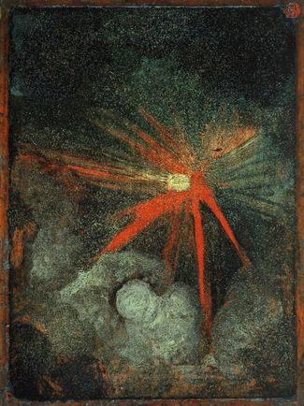

21 mei
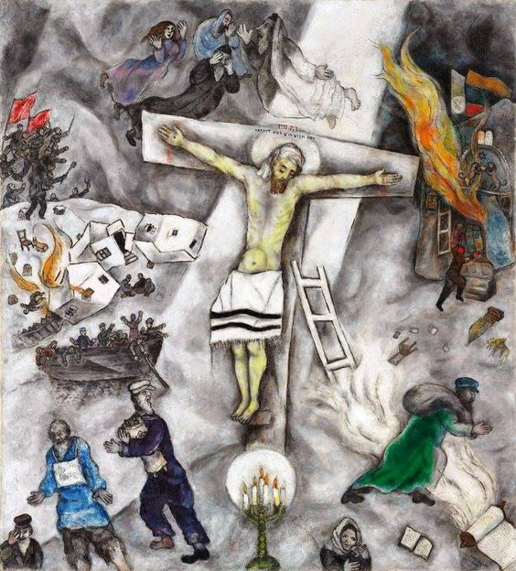
Marc Chagall - White Crucifixion, 1938.

Dit schilderij De Witte Kruisiging was uitgangspunt van mijn lezing De Christelijke wortels van het antisemitisme en anti judaïsme.
De tijden herhalen zich, mensen worden opnieuw misleid en klappen (zonder enige kennis van zaken) voor terroristische moord organisaties als Hamas zoals men eerder, gemanipuleerd door de nazi's, voor dat regiem mee klapten. Wat gebeurt is heel verontrustend en ik vrees het ergste.

22 mei
Een vreemd schilderij waar Gauquin zichzelf afbeeldt als Christus op de olijfberg wetend dat het onbekende dreigend op hem (zoals bij Christus) afkomt. Om zowel diepte als hiërarchie te creëren, zijn er twee vage figuren achter het personage op de voorgrond te zien. Deze zijn klein en op afstand weergegeven ook zonder gezichten waardoor de aandacht niet van de centrale figuur wordt afgeleid. Het tafereel is wazig zodat het geheel op een visioen lijkt dat in de ruimte van Christus/Gauquin plaatsvindt. De warme kleuren van de centrale figuur staan in contrast met de koelere kleuren van de achtergrond. Christus/Gauquin heeft het hoofd neerwaarts gericht, met een uitdrukking van meditatief verdriet alsof hij zich gelaten voorbereidt op wat komen gaat.

Paul Gauguins Christus op de Olijfberg

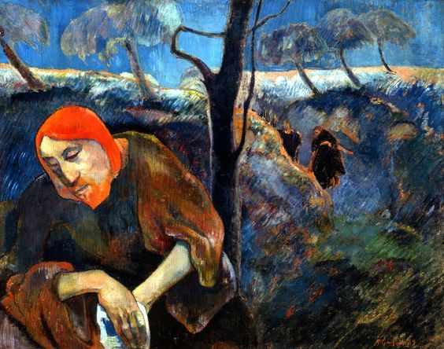
23 mei
De sfeer van de grijze weerdag gisteren met veel regen wordt door dit schilderij wel goed weergegeven. Innerlijk voelde ik me zeker niet grauw, integendeel. Uiterlijke schijn en innerlijke realiteit zijn niet identiek. De maker van dit werk is mij niet bekend, maar hij behoort tot de 'minimalistische school'.

